**Grupo 2 - Output**

PS D:\Universidad\Semestre-6\MDA - Mineria de Datos\Trabajos\2019-08-30> python prog.py

La media es

3006

La desviacion estandar es

578.6165398607275

Patron 2 - Fecha: 2019-08-01 00:01:30

Patron 4 - Fecha: 2019-08-01 00:04:53

Patron 2 - Fecha: 2019-08-01 00:01:30

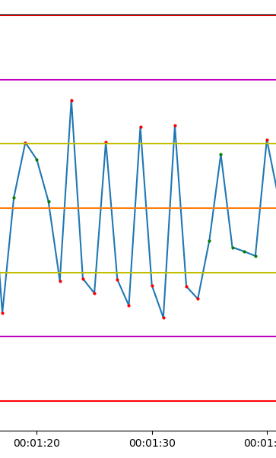

Patron 4 - Fecha: 2019-08-01 00:04:53

